Con il tuo 5 per Mille …
Con piacere sei invitato a partecipare alla nostra
PIZZATA IN COMPAGNIA
che si terrà venerdì 15 dicembre alle ore 20.00
presso la pizzeria Cento55 Pinsa Romana
via delle palme ,155, Roma

Puoi sostenere anche tu la DIDASCO SOCIETA’ COOPERATIVA SOCIALE destinando il 5×1000 dell’IRPEF della tua dichiarazione dei redditi a sostegno delle organizzazioni non profit.
DIDASCO SOCIETA’ COOPERATIVA SOCIALE
Partita IVA e C.F. 04795971003
Questa scelta non comporta alcuna spesa per te, perché verseresti comunque all’Erario quella quota di imposte, il 5×1000 è una quota d’imposta a cui lo Stato rinuncia.
Basta inserire il Codice Fiscale dell’associazione che desideri sostenere e apporre la propria firma nel riquadro a sostegno del volontariato e delle associazioni non lucrative di utilità sociale, vedi immagine facsimile sotto.

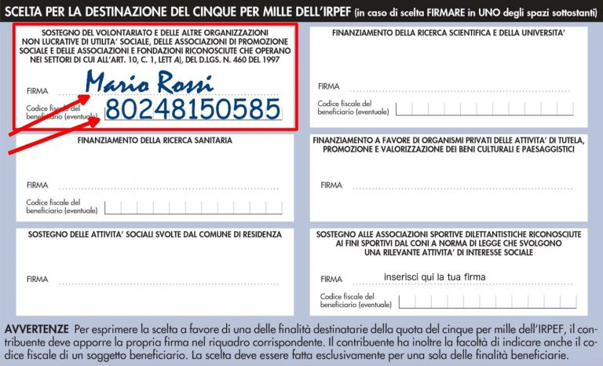

Segnati il CF 04795971003 della DIDASCO SOCIETA’ COOPERATIVA SOCIALE da inserire nella preferenza del 5X1000

Devolvere il 5 per 1000 è un gesto generoso di grande altruismo.

